

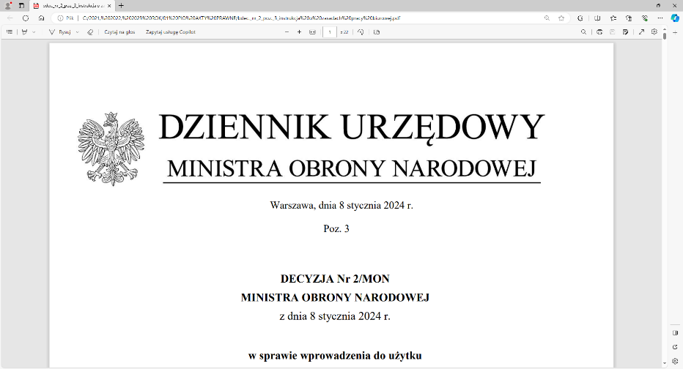

**4 Regionalna Baza Logistyczna**

*im. gen. broni Tadeusza Jordan-Rozwadowskiego*

T: 2612 (B5)

Wrocław, dnia 13 maja 2025 r.

https: //platformazakupowa.pl/pn/4rblog

**Dotyczy**: postępowania o udzielenie zamówienia publicznego którego przedmiotem jest: **DOSTAWA – SPRZĘT WARSZTATOWY – FREZARKA CNC 600 X 900 mm – PLOTER FREZUJĄCY, NR SPRAWY: TECH/109/MT/2025**

**WYJAŚNIENIA TREŚCI SWZ**

Zamawiający 4 Regionalna Baza Logistyczna z siedzibą we Wrocławiu, działając na podstawie art. 135 ust. 6 Ustawy z dnia 11 września 2019 r. - Prawo zamówień publicznych - dalej jako ustawa Pzp, poniżej przesyła treść zapytań (bez ujawniania źródła) wraz z wyjaśnieniami treści SWZ:

**Pytanie 1:**

Mam pytanie odnośnie do Państwa infrastruktury elektrycznej w miejscu przeznaczenia przedmiotu zamówienia. Najlepiej byłoby przekazać zapytanie do osoby technicznej. Czy posiadają Państwo instalację230 V, 50 Hz, 1-fazową, czy 380 V, 50 Hz, 3-fazową lub jeśli inną to jaką? Od tego zależy możliwość zastosowania odpowiedniego rozwiązania dla stołu próżniowego w obrabiarce.

**Odpowiedź 1:**

Obiekt posiada możliwość zasilania z obu instalacji. Preferujemy 380V, 3 – fazowe 50 Hz.

„z upoważnienia Komendanta 4 Regionalnej Bazy Logistycznej”

**wz. KIEROWNIK**

**SEKCJI ZAMÓWIEŃ PUBLICZNYCH**

/-/ Sławomir NEUMANN

Magdalena TOMETCZAK

tel: 261 651 082

e-mail: [4rblog.przetargi@ron.mil.pl](mailto:4rblog.przetargi@ron.mil.pl)

4 Regionalna Baza Logistyczna ul. Pretficza 24-28

tel: 261 651 080 50- 984 Wrocław

e-mail: [4rblog.przetargi@ron.mil.pl](mailto:4rblog.przetargi@ron.mil.pl)